杭州师范大学《高等数学》试卷库

A类（Ⅱ）答卷 -14
班级： 学号： 姓名：
装 订 线

题号 | 一 | 二 | 三 | 四 | 五 | 总分
得分
得分
一、单项选择题（填上正确选择支前面的字母，共18分，每小题3分）
1．在坐标面上的双曲线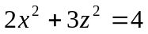绕轴一周所得旋转曲面方程为（ Ｂ ）。
A．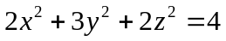 B．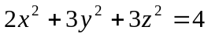
C．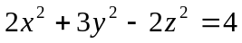 D．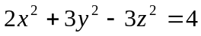
2．平面：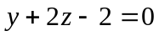，直线：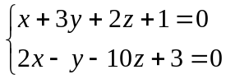，则直线（ Ａ ）。
A．平行于 B．垂直于 C．与斜交 D．无法确定.
3．考虑二元函数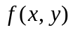的下面4 条性质：
①函数在点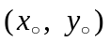处连续； ②函数在点处两个偏导数连续；
③函数在点处可微； ④函数在点处两个偏导数存在。
则下面结论正确的是（ Ａ ）。
A．②③① B．③②① C．③④① D．③①④。
4．设为圆周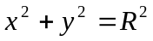所围成的闭区域，则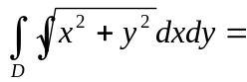（ Ｃ ）。
A．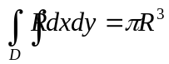． B．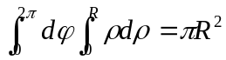．
C．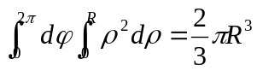． D．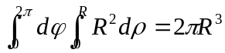．
5．设L：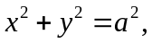取顺时针方向，则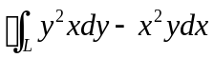等于（ Ｂ ）。
A．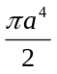 B．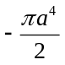 C．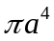 D．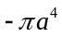
6．设级数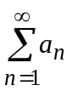条件收敛，且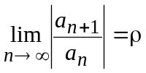，则（ Ｄ ）。
A．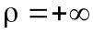 B．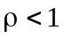 C．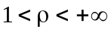 D．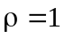。
得分
二、填空题（共18分，每小题3分）
7．求过点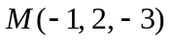，且与已知直线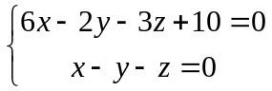平行的直线方程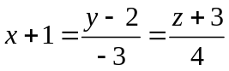。
8．设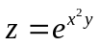，则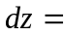 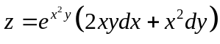 。
9．交换累次积分顺序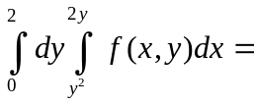 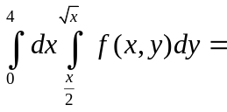 。
10．级数 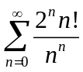的敛散性___收敛___________________。
11．设L是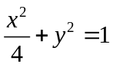逆时针方向的封闭曲线，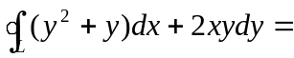 __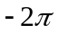____。
12．已知Ω为球 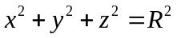所围成的空间，则 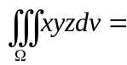____0_________。
得分
三、解答题（共36分，每小题6分）。
13．求球面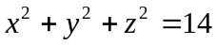在点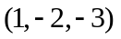的切平面及法线方程。
解：令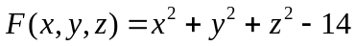
2分
切平面方程为： 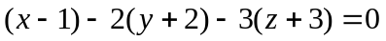，即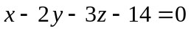 ４分
法线方程为：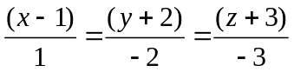 6分
14．求函数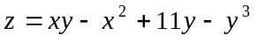的极值点和极值。
解： 由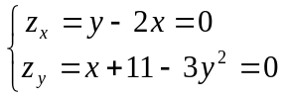，得驻点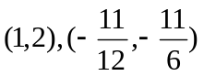 ， 3分
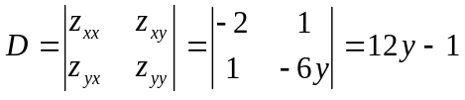，
故由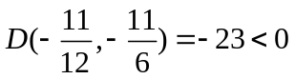知，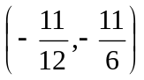不是极值点。 ４分
由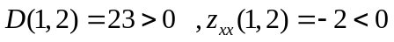，知，极值点为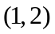。极大值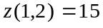。 6分

15．计算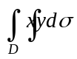，其中D是由直线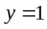、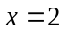及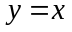所围成的三角形闭区域．
解：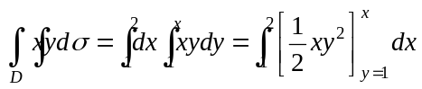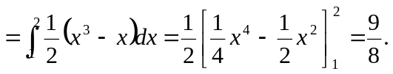6分
16．计算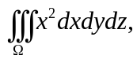其中为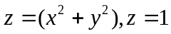所围成的闭区域。
解： 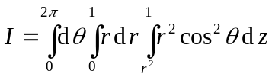 =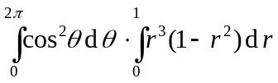
=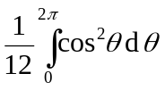 =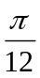 6分
17．计算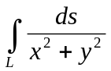，其中是圆周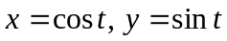对应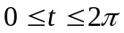的弧段。
解：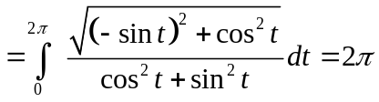 6分
18．计算曲面积分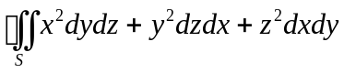，其中为球面
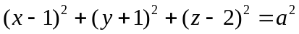的外侧。
解：令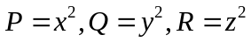，则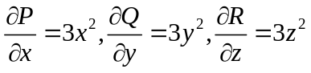 2分
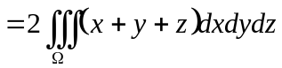 4分
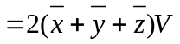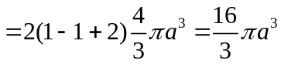 6分
得分
四、综合题（共16分，每小题8分）
19．验证曲线积分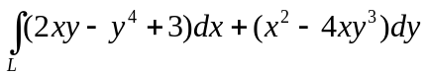在整个面内与路径无关，
并求其值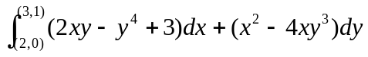。
解：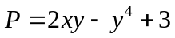，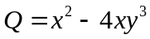，则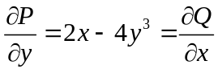，
所以积分与路径无关。 4分
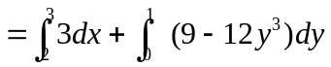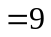 8分
20．讨论级数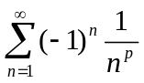的敛散性（即绝对收敛、条件收敛和发散）。
解：当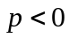时，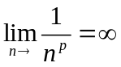，发散； 2分
当 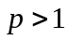时，因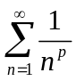收敛，故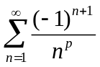绝对收敛， 6分
当 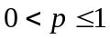时，因是莱布尼兹型级数，
而发散，故条件收敛。 8分
得分
五、证明题（共12分，每题6分）
21．设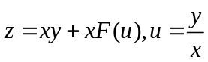，F(u)为可导函数，证明：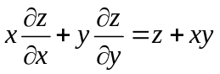。
解：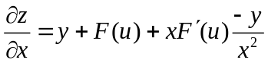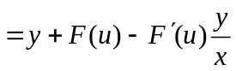 2分
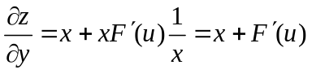 4分
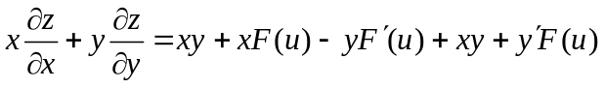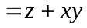 6分
22．证明幂函数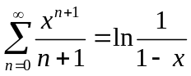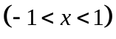。
解：设函数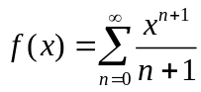，则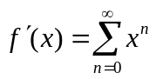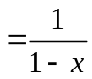； 3分
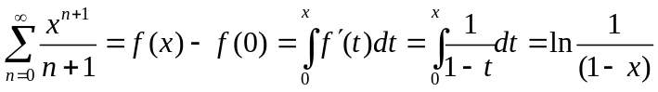 6分

